Приложение
к постановлению Правительства Рязанской области

«Приложение № 3
к Порядку представления информации об инвестиционной деятельности на территории Рязанской области

Паспорт инвестиционной площадки

№ п/п | Характеристика, ед. изм. | Показатель
1 | Вид объекта | Гринфилд
2 | Статус инвестиционной площадки | Другая инвестплощадка
3 | Адрес | Рязанская область  Ряжский район
4 | Площадь земельного участка, га | 20
5 | Кадастровый номер земельного участка | 62:14:0650101:159
6 | Кадастровая стоимость земельного участка, тыс. руб. | 1000
7 | Форма собственности | Неразграниченная
8 | Условия пользования площадкой | Аренда  Продажа
9 | Категория земли | Земли сельскохозяйственного назначения
10 | Категория «ТОП» | нет
11 | Территориальная зона | Зоны земель сельскохозяйственных угодий в составе земель сельскохозяйственного назначения на которые градостроительные регламенты не устанавливаются
12 | Виды разрешенного использования | Для сельскохозяйственного производства  Основные  растениеводство;  выращивание зерновых и иных сельскохозяйственных культур;  овощеводство;  садоводство;  обеспечение сельскохозяйственного производства.  Вспомогательные  открытые стоянки для хранения автомобилей и сельскохозяйственной техники;  инженерно-технические объекты, сооружения, обеспечивающие реализацию разрешенного использования недвижимости в территориальной зоне;  - объекты пожарной охраны (гидранты, резервуары, пожарные водоемы);  автомобильные проезды и подъезды  Условно-разрешенные  объекты придорожного сервиса;  связь;  трубопроводный транспорт
13 | Ограничения в использовании | ограничения прав на земельный участок,  предусмотренные статьей 56 Земельного кодекса Российской Федерации; срок действия: c  02.05.2017; реквизиты документа-основания: карта (план) от 04.04.2012 № 01-15/589. вид  ограничения (обременения): ограничения прав на земельный участок, предусмотренные статьей 56 Земельного кодекса Российской Федерации; срок действия: c 03.09.2018; реквизиты  документа-основания: распоряжение об установлении границ придорожных полос автомобильной  дороги общего пользования федерального значения Р-22 "Каспий" автомобильная дорога М-4 "Дон"-Тамбов-Волгоград-Астрахань от 04.06.2018 № 2048-р. вид ограничения (обременения):  ограничения прав на земельный участок, предусмотренные статьей 56 Земельного кодекса  Российской Федерации; срок действия: c 21.03.2019; реквизиты документа-основания:  постановление о порядке установления охранных зон объектов электросетевого хозяйства и особых  условий использования земельных участков, расположенных в границах таких зон от 24.02.2009 №160 выдан: Правительство Российской Федерации
14 | Близость к:
 | - центру/до границы г. Москвы, км | 330
 | - центру/до границы г. Рязани, км | 128
 | - центру/до границы населенного пункта, км | 12
15 | Автомобильное сообщение  (по территории муниципального образования) | да
 | близость к автодороге:
 | федерального значения, км | 0,02
 | регионального значения, км | 2,3
 | местного значения, км | 3
16 | Железнодорожное сообщение  (по территории муниципального образования) | да
 | близость к ж/д путям:
 | федерального значения, км | 6,5
 | регионального значения, км | нет
 | местного значения, км | нет
 | ж/д станции, км | 19
17 | Водное сообщение  (по территории муниципального образования) | нет
 | близость к объектам:
 | речному порту, км | 128
 | причалу, км | 128
 | паромной переправе, км | 113
18 | Авиасообщение  (по территории муниципального образования)
 | близость к объектам:
 | аэропорту, км | 318
 | аэродрому, км | 118
19 | Обеспеченность инженерной и энергетической инфраструктурой (указывается свободная мощность в целом с предполагаемой возможностью подключения):
 | Электроснабжение, МВт/ч | Вл-10кВ
 | Газоснабжение, м3/ч | нет
 | Водоснабжение, м3/ч | нет
 | Водоотведение, м3/ч | нет
 | Теплоснабжение, Гкал/ч | нет
20 | Точки доступа к сети Интернет | нет
21 | Дополнительная информация | 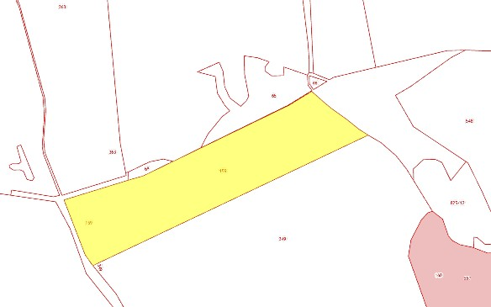
22 | Контактное лицо для справок | Пережогина Анастасия Сергеевна, начальник отдела по управлению муниципальным имуществом администрации Ряжского муниципального округа, +74913221346, oumi2@ryajsk.ru
23 | Инвестиционный уполномоченный муниципального образования | Киселева Елена Анурбековна, заместитель главы администрации по экономике администрации Ряжского муниципального округа Рязанской области, +74913221147, kiseleva@ryajsk.ru
24 | Дата актуализации паспорта | 26.02.2024
25 | Свод инвестиционных правил | «Свод инвестиционных правил»
26 | Допустимый класс опасности для размещения объектов | Не установлено
27 | Сведения о строениях, зданиях и сооружениях, расположенных на земельном участке  (для площадок типа «Браунфилд») | нет
27.1 | Кадастровый номер | нет
27.2 | Кадастровая стоимость, тыс. руб. | 0
27.3 | Площадь помещений, м2  в том числе: | 0
27.4 | - производственных, м2  - офисных, м2  - складских, м2 | 0  0  0
27.5 | Высота потолков, м | 0
27.6 | Шаг колонн, м | 0
27.7 | Нагрузка на пол, тонн/м2 | 0
27.8 | Протяженность объекта капитального строительства, м | 0
27.9 | Форма собственности | нет
27.10 | Назначение | нет
27.11 | Количество этажей, включая подземные | нет
27.12 | Год постройки/ввода в эксплуатацию | нет
27.13 | Степень готовности  (в отношении незавершенного строительства), % | нет
27.14 | Обеспеченность инженерной и энергетической инфраструктурой:
 | Электроснабжение, МВт/ч | нет
 | Газоснабжение, м3/ч | нет
 | Водоснабжение, м3/ч | нет
 | Водоотведение, м3/ч | нет
 | Теплоснабжение, Гкал/ч | нет

